4. Het kwaliteitssysteem

4.6. de gebruikersgerichte processen

4.6.2. het opstellen, uitvoeren, evalueren en bijsturen van de dienstverleningsovereenkomst
Versie H – mei 2018

- Beoordeeld: 7/05/2018
- Goedgekeurd:
- Geldig vanaf:
Doel
- Het in samenspraak met de gebruiker bepalen over welke elementen van de hulp-en dienstverlening de gebruiker geïnformeerd wordt. Het volledig, tijdig en nauwkeurig bezorgen van deze informatie aan de gebruiker. (SMK 1.1.1.)
- Het in samenspraak met de gebruiker bepalen over welke elementen van de hulp-en dienstverlening overleg gepleegd wordt met en advies gevraagd wordt aan de gebruiker. Het respecteren van het recht van de gebruiker om advies uit te brengen inzake de hulp-en dienstverlening. (SMK 1.1.2.)
- Het garanderen van medezeggenschap van de gebruiker inzake de hulp-en dienstverlening. (SMK 1.1.4.)
- Het gebruik maken van de ervaringen en inzichten van de gebruiker inzake de hulp-en dienstverlening. (SMK 1.1.5)
- Het nemen van de nodige maatregelen om de mondigheid van de gebruiker te versterken en te ondersteunen. SMK 1.1.6.)
- Het schriftelijk vastleggen van de rechten en plichten van de gebruiker en de voorziening (SMK 1.2.1.)
- Het peilen naar en het registreren van de wensen, behoeften en mogelijkheden van de gebruiker. (SMK 1.4.1)
- Het rekening houden met de individuele wensen, behoeften en mogelijkheden van de gebruiker. (SMK 1.4.2)
- Het rekening houden met en het bevorderen van de zelfstandigheid en het zelfbeschikkingsrecht van de gebruiker. (SMK 1.4.3.)
- Waar mogelijk, de gebruiker laten beschikken over keuzevrijheid in het aanbod. (SMK 1.4.4.)
- Het aanpassen van de hulp-en dienstverlening aan de wijzigende behoeften van de gebruiker. (SMK 1.4.5.)
- Het nemen van maatregelen om de communicatie af te stemmen op de eigenheid van de gebruiker. (SMK 1.4.7.)
- Het streven naar maatschappelijke integratie van de gebruiker (SMK 2.1.)
- Het niet-discrimineren van de gebruiker en het respecteren van zijn ideologische, filosofische of godsdienstige overtuiging (SMK 2.2.)
- Het nemen van maatregelen om de veiligheid en de gezondheid van de gebruiker te vrijwaren (SMK 2.4.)
- Het plannen, uitvoeren, periodiek evalueren, bijsturen en regisseren van de hulp- en dienstverlening in overleg met de gebruiker (SMK 3.2.)
- Het bevorderen van de interdisciplinaire werking (SMK 4.2.)
- Het zorgen voor een soepele overgang tussen de verschillende vormen van de hulp- en dienstverlening binnen de eigen werking (SMK 5.2.)
- Het actief zoeken naar samenwerking met derden indien de voorziening zelf niet kan voorzien in bepaalde behoeften van de gebruiker (SMK 5.3.)
- Het waarborgen van overdracht van informatie met betrekking tot de hulp-en dienstverlening in overleg met de gebruiker. (SMK 5.6.)
Toepassingsgebied
- Alle hulp- en dienstverleningsplannen
Proceseigenaar
- Orthopedagoog
- Sociale dienst
Verwante documenten en hulpmiddelen
- Verslagen van doorverwijzers bij opname
- Individuele dienstverleningsovereenkomst (IDO)
- Administratieve vragenlijst
- Medische vragenlijst
- Administratieve fiche
- Verzorgingsfiche
- Eet- en drinkfiche
- Medische fiche
- Begeleidingsplan (blauwdruk)
Werkwijze
Het IDO is een samenwerkingsovereenkomst tussen vzw Huize Eyckerheyde en de vertegenwoordiger van de gebruiker. Daarin staat de start en de duur van de overeenkomst beschreven. Maar ook wat men kan verwachten van de samenwerking, en dit van de beide partijen. Het begeleidingsplan is een onderdeel van dit IDO.
Begeleidingsplannen worden gemaakt volgens een vaste blauwdruk. Het is de orthopedagoge die alle paramedici, de leefgroep en de sociale dienst aanspreekt om hun voorbereiding te maken. En die ze daarna ook meebrengt naar de bewonersbespreking op de leefgroepvergadering. Paramedici of sociale dienst mogen altijd aansluiten op de bewonersbesprekingen indien nodig. Ook ouders worden uitgenodigd.
Op deze vergadering wordt gekeken of de bewoner nog dezelfde zorgvraag stelt, waar begeleidingsaanpak bijgestuurd moet worden. Aandachtspunten worden geformuleerd. Ouders kunnen hun verwachtingen uiten. Er wordt ook gepeild naar hun tevredenheid.

Er is veel overleg op de maandelijkse leefgroepvergadering. Als een bewoner een bepaalde zorgvraag stelt, wordt daar heel snel op gereageerd. Er wordt uitgeprobeerd wat een goed antwoord kan zijn. Op bewonersbesprekingen worden al deze punten gebundeld.

Begeleidingsplannen worden iedere 4 jaar opnieuw opgesteld. Tenzij het sneller nodig is (vb een bewoner stelt een heel andere zorgvraag , een begeleidingsstijl moet aangepast worden, de neuzen moeten terug in dezelfde richting gedraaid worden). Er wordt dan een overleg georganiseerd om elkaars standpunten toe te lichten, en tot een eensgezind besluit te komen.

Dit is uiteraard altijd zo bij nieuwe bewoners. Hen moeten we nog leren kennen. Dus na een eerste begeleidingsplan, opgemaakt aan de hand van alle informatie die we kregen, wordt het plan reeds na een paar maanden aangepast. En wordt dit besproken met de ouders.

We werken met fiches om afspraken in sommige situaties, zoals de verzorging, of een eetsituatie compact weer te geven. Deze worden ook bij iedere verandering aangepast.

Jaarlijks wordt er wel kritisch nagegaan of het begeleidingsplan nog actueel genoeg is. Als leidraad gebruiken we hiervoor het formulier voor de jaarlijkse bevraging.

Verspreiding en registraties
Er wordt een kopie van het begeleidingsplan bezorgd aan de ouders.
Registratie | Wie | Indexering | Bewaartermijn
Begeleidingsplan | orthopedagoog | Alfabetisch Dossier op P-schijf | 10 jaar na afsluiten van het dossier
Administratieve fiche | Sociale Dienst | Dossier op P-schijf | 10 jaar na afsluiten van het dossier
Eet- en drink fiche | Leefgroep/logo | Dossier op P-schijf | 10 jaar na afsluiten van het dossier
Verzorgingsfiche | Leefgroep | Dossier op P-schijf | 10 jaar na afsluiten van het dossier
Medische fiche | Medische Dienst nachtlokaal | Medisch dossier op P-schijf | 10 jaar na afsluiten van het dossier

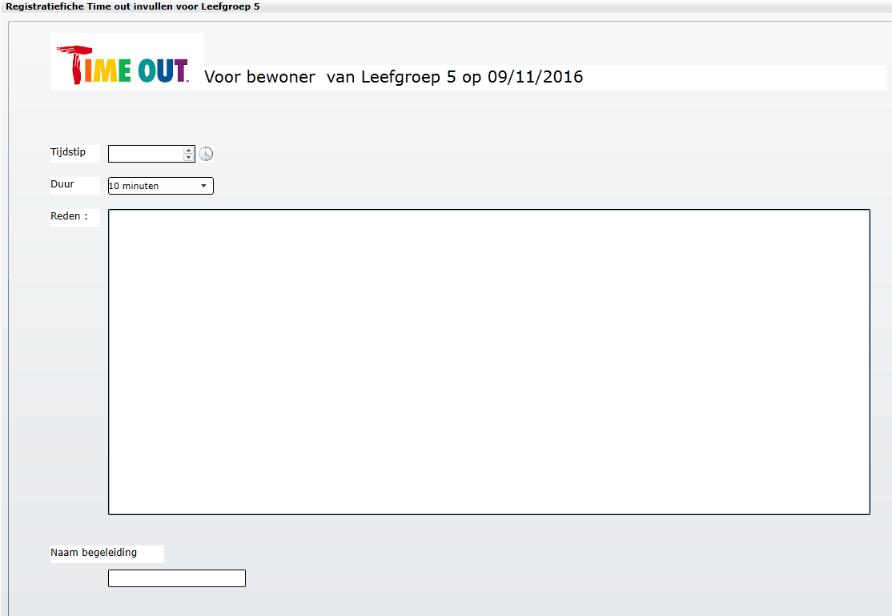
Bijlage: registratieformulier Time-out

